你好，可能比我在知道上提出的问题要多一些，能帮一起做了吗，或者因为题目变多了您再改一个更合适您心理价位的价格？要求就是题目里的样子，不需要很复杂的算法或者很好看的界面，我需要的是完整的程序代码，和运行成功的页面截屏，放一个Word里发我就行，谢谢你。请问周日这样可以做完发我吗？

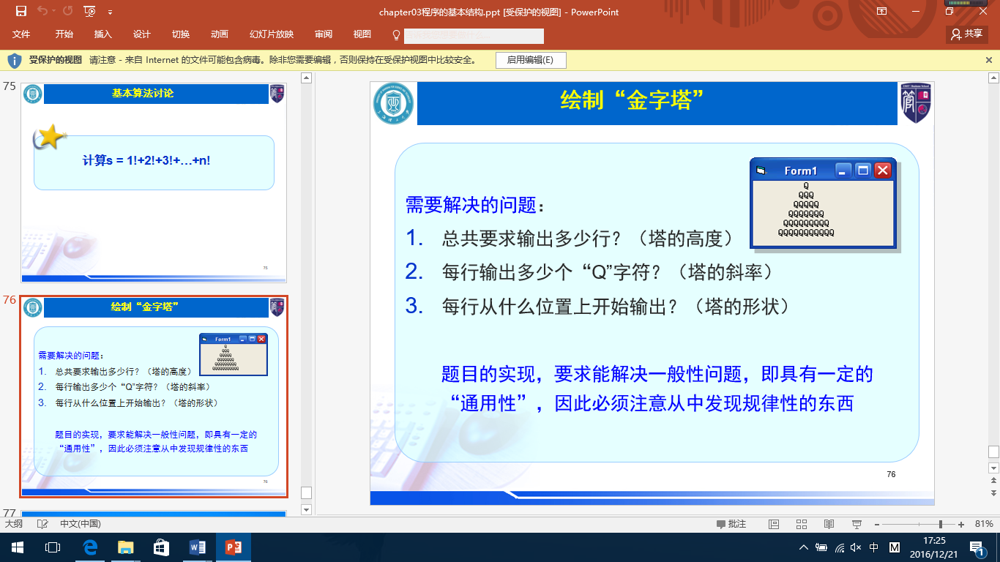1.

2. 编写 Windows 窗体应用程序，使用文本框 textBox1 和 textBox2 分别输入矩形的长和 宽，并在标签控件中显示矩形的面积和周长。设计一个 rectangle 类，为该类定义 length 和 width 字段，并提供计算面积和周长两个方法。

3. 编写程序，计算本年度的第一天和最后一天。

4. 写一个函数计算当参数为n的时候的值:1-2+3-4+5-6+7……+n

5. 猫大叫一声，所有的老鼠都开始逃跑，主人被惊醒。

6. 走马灯古称蟠螭灯（秦汉）、仙音烛和转鹭灯（唐）、马骑灯（宋），汉族特色工艺品，亦是传统节日玩具之一，属于灯笼的一种。常见于元夕、元宵、中秋等节日。灯内点上蜡烛，烛产生的热力造成气流，令轮轴转动。轮轴上有剪纸，烛光将剪纸的影投射在屏上，图象便不断走动。因多在灯各个面上绘制古代武将骑马的图画，而灯转动时看起来好像几个人你追我赶一样，故名走马灯。走马灯内的蜡烛需要切成小段，放入走马灯时要放正，切勿斜放。尝试用C#设计一个走马灯小程序。

7. 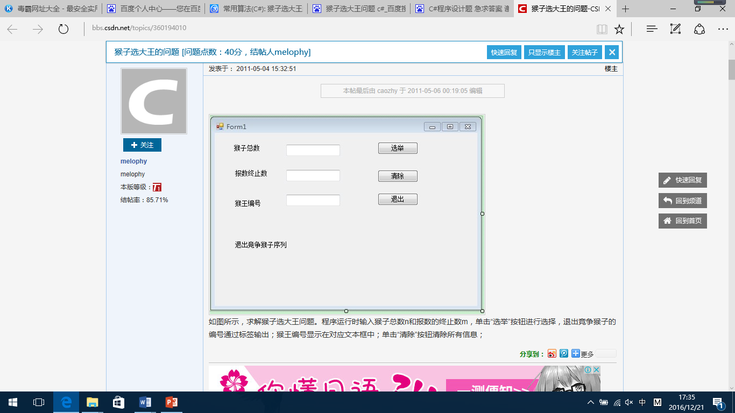创建如图所示窗体应用程序，求解猴子选大王问题。n只猴子选大王的选举方式如下：所有猴子按1、2、…、n编号围坐成一圈，从第1号开始按照1、2、…、m报数，凡报到m号的猴子退出圈外；剩下的猴子重复上述报数退出过程直到圈内只剩下一只猴子为止，剩下的猴子便是大王，程序运行时输入猴子总数n和报数的终止数m，单击“选举”按钮进行选择，退出竞争的猴子通过标签输出；猴王编号显示在对应文本框中，单击清除按钮清除所有信息；单击退出按钮结束运行